E-COLLAR PRO EDUCATOR PE-900
UŽIVATELSKÝ MANUÁL
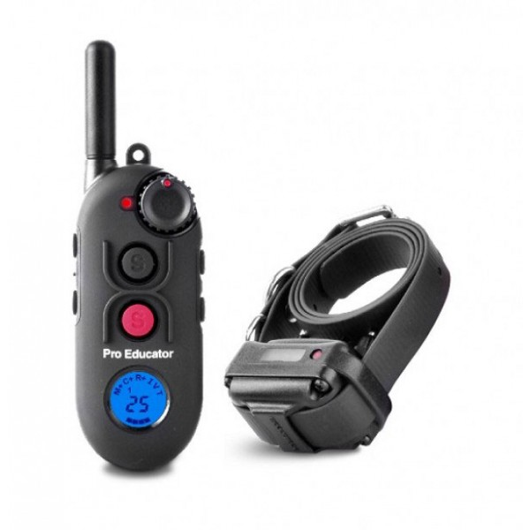
Před prvním použitím si prosím pečlivě přečtěte tento uživatelský manuál.

HLAVNÍ VLASTNOSTI
- Dosah až 800 m
- Výcvik až 3 psů
- Vynikající vodotěsnost pro ponoření do 12,5 m
- Vysoká odolnost vůči nárazům a mechanickému poškození
- 7 stupňů vibrací, 4 stupně tónů, 100 úrovní impulzu a Booster
- Lost Transmitter Beeper – bezpečnostní prvek, který umožní aktivovat zvukové upozornění v případě ztráty vysílače
- Lock and Set – zabrání nechtěnému přepnutí tlačítek, nastavenou hranici síly impulzu lze zajistit zámkem
- Dobíjecí a vyměnitelné lithium polymerové baterie o kapacitě 3.7 V a 400 mAh (nabití do 2 hodin)
- Obojek je vybaven pro výcvik ve tmě
- Možnost programování funkcí pomocí PC

OBSAH BALENÍ
- Přijímač
- Vysílač
- Elektrody
- Nastavitelný obojek
- Akumulátory
- Duální nabíječka
- Poutko na krk
- Testovací výbojka
- CZ, EN návod

VYSÍLAČ – POPIS
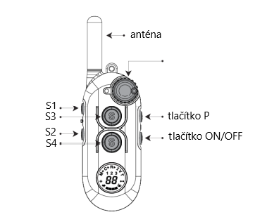

PŘEDNÍ STRANA

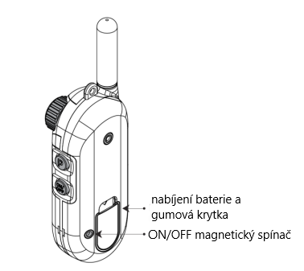

ZADNÍ STRANA

PŘIJÍMAČ – POPIS
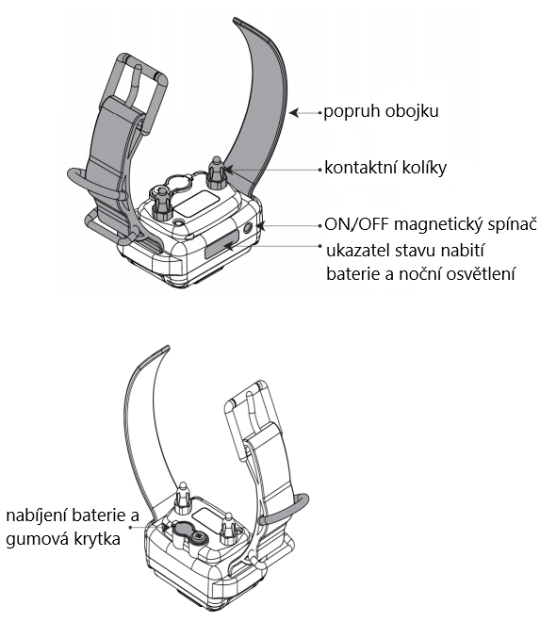

NABÍJENÍ BATERIE
Za normálního provozu blikají světelné kontrolky na přijímači a vysílači zelenou barvou.

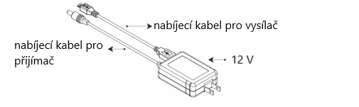

Ukazatel nízkého stavu nabití baterie
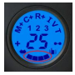
Vysílač: Indikátor stavu nabití baterie se nachází na displeji (viz obrázek). Baterii dobijte předtím, než se na displeji zobrazí poslední čárka.

Přijímač: Světelná kontrolka bliká červenou barvou, pokud je potřeba baterii dobít.

Správné zacházení s bateriemi
- doporučujeme rekalibrovat baterie každých 6 měsíců – nechte baterie úplně vybít a nabijte je do 100 %
- Nedovolte, aby došlo k přehřátí nebo k úplnému vybití baterií.
- Skladujte při pokojové teplotě a nabité alespoň na 60 %.

Poznámka: Jak vysílačka, tak i přijímač jsou osazeny dobíjecím a vyměnitelným Li-Polymer akumulátorem, který se nabije během 2 hodin.
Nedovolte, aby došlo k úplnému vybití baterie a pokud se tak stane, ihned baterii dobijte, jinak může dojít k nenávratnému poškození.
Udržujte zařízení mimo extrémní teploty a chladné prostředí, neboť snižují kapacitu a životnost baterií.

Jak zapojit nabíječku
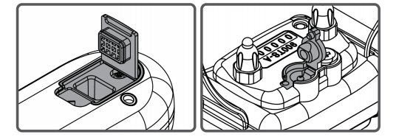
vysílač přijímač

Během nabíjení svítí světelná kontrolka červenou barvou.
Jakmile je zařízení plně nabito, změní se na zelenou barvu.
Poznámka: Během prvních několika nabíjení nemusí světelná kontrolka změnit svou barvu na zelenou.

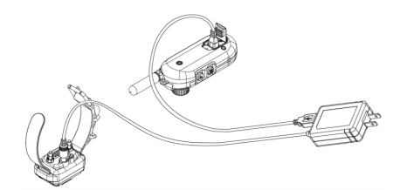

ZAPNUTÍ/VYPNUTÍ ZAŘÍZENÍ
ZAPNUTÍ/VYPNUTÍ PŘIJÍMAČE
Umístěte ON/OFF magnetický spínač na vysílači proti magnetickému spínači na přijímači.
Předtím, než nasadíte obojek psovi na krk, vyzkoušejte, zda obojek funguje správně. Stiskněte tlačítko pro vibraci nebo zvukové upozornění.

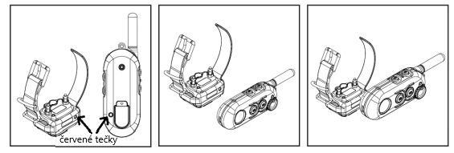

ZAPNUTÍ/VYPNUTÍ VYSÍLAČE
Pro zapnutí vysílače stiskněte a podržte tlačítko ON/OFF (na pravé straně vysílače) po dobu 1 s.
Pro vypnutí vysílače stiskněte a podržte tlačítko ON/OFF po dobu 2 s.

LCD DISPLEJ
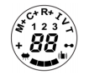

Ikona | Úkon | Popis
M | Krátký impulz | Vysílá krátkou korekci impulzem.
M+ | Boost (krátkodobý) | Okamžité zvýšení úrovně stimulace (krátký impulz).
C | Dlouhodobý impulz | Vysílá nepřetržitou korekci impulzem.
C+ | Boost (dlouhodobý) | Okamžité zvýšení úrovně stimulace  (dlouhodobý impulz).
R | Stimulace (1 s) | Stimulace z úrovně 0 na úroveň nastavenou pomocí kolečka (regulátor intenzity korekce).
R+ | Okamžité zvýšení úrovně stimulace (2 s) | Stimulace z úrovně 0 na úroveň Boost.
I | Režim „I“ | Postupné zvyšování stimulace (až 45 s).
V | Vibrace | Vysílá vibraci.
T | Tón | Vysílá zvukové upozornění.
 | Nastavení funkce Booster | Nastavení úrovně Boost u jednotlivého psa.
 | Osvětlení | Zapnuto/vypnuto noční osvětlení.
 | Lost Transmitter (ztráta zařízení) | 6 ti hodinový časovač.
 | Párování/synchronizace | Spárování přijímače.
 | Výběr kanálu | Zobrazuje, který pes (1–3) je právě ve výcviku.
 | Stimulační úroveň | Úroveň 0-100.
 | Ukazatel stavu nabití baterie | Stav nabití baterie.

POPIS TLAČÍTEK – VYSÍLAČ
E-collar Pro Educator má 4 ovládací tlačítka pomocí nichž si volíte vhodnou korekci.
Tlačítka pro označeny S1, S2, S3 a S4.
Programovací tlačítko je umístěno na pravé straně vysílače a je označeno „P“.

Tlačítko | Funkce | Úkon
ON/OFF (pravé spodní tlačítko) | Zapnutí/vypnutí | Pro zapnutí stiskněte a podržte po dobu 1 s.  Pro vypnutí stiskněte a podržte po dobu 2 s.
P (levé vrchní tlačítko) | - Programovací tlačítko  - Nastavení Boost, nočního osvětlení, funkce Lost Transmitter Beeper a párování | Stiskněte a podržte tlačítko „P“ po dobu 1s pro vstup do programovacího režimu (displej bliká). Pro výstup z režimu opětovně stiskněte tlačítko „P“ nebo počkejte 30 s (automatické vypnutí).
 | - Zvolení úrovně Boost pro každého psa  - Zapnutí/vypnutí nočního osvětlení  - Zapnutí/vypnutí funkce Lost Transmitter Beeper  - Spárování přijímačů | Přepínání mezi jednotlivými funkcemi.
Stisknutí tlačítka ON/OFF a S1 zároveň. | Přepínání kanálů – pes 1, 2 nebo 3. | Na LCD displeji se zobrazí 1,2 nebo 3 a zařízení vydá potvrzující tón.

Ovládací tlačítka S1 – S4 se přiřadí k jednotlivým psům podle následující tabulky.

Ovládací tlačítka | Rozřazení tlačítek
 | Režim Dog 1 | Režim Dog 2 | Režim Dog 3
S1 | Pes 1 | Pes 1 | Pes 1
S2 | Pes 1 | Pes 2 | Pes 3
S3 | Pes 1 | Pes 1 | Pes 1
S4 | Pes 1 | Pes 2 | Pes 2

NAPROGRAMOVÁNÍ OVLÁDACÍCH TLAČÍTEK
Každou z 9 nabízených funkcí můžete přiřadit k tlačítkům S1, S2, S3 nebo S4.

Jak naprogramovat ovládací tlačítka:
- Stiskněte a podržte tlačítko „P“ do té doby, než se LCD displej rozsvítí a zobrazí se na něm .
- Stiskněte tlačítko „S1“ opakovaně do té doby, než se zobrazí Vámi požadovaná funkce.
- Výchozí nastavení pro tlačítko „S1“ je „V“.

Cyklus funkcí je následující:

Poznámka: Funkce Lock and Set je nastavena tak, že vyberete režim „M“ nebo „C“ a podržíte tlačítko „S1“ po dobu 1 s. Pokud uvolníte tlačítko příliš brzy, přepne se nastavení do následujícího režimu. Pokud je úroveň uzamčena, Dog 1 se změní na statickou ikonu.

- Opakujte výše uvedené kroky pro ovládací tlačítka S2, S3 a S4.
- Pro návrat do aktivního používání výcvikového obojku kdykoliv během programování, stiskněte tlačítko „P“.

VÝCHOZÍ TOVÁRNÍ NASTAVENÍ

Ovládací tlačítka | Výchozí tovární nastavení
 | Režim Dog 1 | Režim Dog 2 | Režim Dog 3
S1 | 1D krátký | 1D krátký | 1D krátký
S2 | 1D dlouhý | 2D krátký | 3D krátký
S3 | 1D vibrace | 1D vibrace | 1D vibrace
S4 | 1D tón | 2D vibrace | 2D krátký

Zapněte přijímač(e) a vyzkoušejte, zda jednotlivé funkce fungují správně. Použijte testovací výbojku, která já součástí balení.

MAXIMÁLNÍ TRVÁNÍ JEDNOTLIVÝCH FUNKCÍ
- Dlouhodobý impulz – režim „C“: 10 sekund
- Boost (dlouhodobý) – režim „C+“: 10 sekund
- Režimy „R“ a „R+“: 10 sekund
- Režim „I“: 45 sekund
- Režimy vibrace a tón: 30 sekund

UZAMČENÍ/ODEMČENÍ STIMULAČNÍ ÚROVNĚ
- Pro vstup do programovacího režimu stiskněte a podržte tlačítko „P“ po dobu více než 1s.
- Na displeji se zobrazí a všechny ikony začnou blikat.
- Přiřaďte funkci „M“ nebo „C“ k libovolnému z ovládacích tlačítek.
- Otáčejte kolečkem a nastavte požadovanou úroveň. Stiskněte a podržte příslušné ovládací tlačítko do té doby, než jedna z ikon pro psa (1, 2 nebo 3) přestane blikat. Staticky svítící ikona značí uzamčení stimulační úrovně.
- Pro uložení nastavení stiskněte tlačítko „P“.
- Pro odemčení stimulační úrovně opakujte výše uvedené kroky.

BOOSTER
- Pro vstup do programovacího režimu stiskněte a podržte tlačítko „P“ po dobu více než 1s.
- Na displeji se zobrazí a všechny ikony začnou blikat.
- Pro vstup do nastavení Booster stiskněte tlačítko ON/OFF.
- Na displeji se zobrazí ikona .
- Otáčejte kolečkem a nastavte požadovanou úroveň (1-60).
- Pro uložení nastavené úrovně stiskněte příslušné ovládací tlačítko (S1 pro psa 1, S2 pro psa 2 a S3 pro psa 3).
- Pro výstup z programovacího režimu stiskněte tlačítko „P“.

ZAPNUTÍ/VYPNUTÍ OSVĚTLENÍ
- Pro vstup do programovacího režimu stiskněte a podržte tlačítko „P“ po dobu více než 1s.
- Na displeji se zobrazí a všechny ikony začnou blikat.
- Stiskněte dvakrát tlačítko ON/OFF pro výběr ikony . Na displeji se zobrazí .
- Stiskněte ovládací tlačítko psa, u nějž chcete zapnout/vypnout noční osvětlení.
- Pro výstup z programovacího režimu stiskněte tlačítko „P“.

REŽIM LOST TRANSMITTER (ZTRACENÉ ZAŘÍZENÍ)
- Pro vstup do programovacího režimu stiskněte a podržte tlačítko „P“ po dobu více než 1s.
- Na displeji se zobrazí a všechny ikony začnou blikat.
- Stiskněte třikrát tlačítko ON/OFF pro výběr ikony .
- Pro aktivaci režimu stiskněte libovolné ovládací tlačítko.
- Pro výstup z programovacího režimu stiskněte tlačítko „P“.

PÁROVÁNÍ/SYNCHRONIZACE ZAŘÍZENÍ
Pomocí Pro Educator můžete trénovat až 3 psy současně.

POSTUP PRO Spárování (Režim 1D)
- Ujistěte se, že máte správně nastaven režim pro psa 1.
- Pro vstup do programovacího režimu stiskněte a podržte tlačítko „P“ po dobu více než 1s.
- Na displeji se zobrazí a všechny ikony začnou blikat.
- Stiskněte 4x tlačítko ON/OFF pro výběr ikony .
- Vypněte přijímač. Podržte magnet po dobu 5 s do té doby, než začne světelná kontrolka na přijímači blikat zelenou barvou (rychle).
- Stiskněte libovolné ovládací tlačítko (S1 – S4) pro spárování přijímače s vysílačem.
- Pro výstup z programovacího režimu stiskněte tlačítko „P“.

POSTUP PRO SPÁROVÁNÍ (REŽIM 2D)
- Ujistěte se, že jsou na displeji zobrazeny ikony pro psa 1 a 2.
- Pro vstup do programovacího režimu stiskněte a podržte tlačítko „P“ po dobu více než 1s.
- Na displeji se zobrazí a všechny ikony začnou blikat.
- Stiskněte 4x tlačítko ON/OFF pro výběr ikony .
- Vypněte druhý přijímač. Podržte magnet po dobu 5 s do té doby, než začne světelná kontrolka na přijímači blikat zelenou barvou (rychle).
- Stiskněte ovládací tlačítko S2 nebo S4 pro spárování druhého přijímače s vysílačem.
- Pro výstup z programovacího režimu stiskněte tlačítko „P“.

POSTUP PRO SPÁROVÁNÍ (REŽIM 3D)
- Ujistěte se, že jsou na displeji zobrazeny ikony pro psa 1, 2 a 3.
- Pro vstup do programovacího režimu stiskněte a podržte tlačítko „P“ po dobu více než 1s.
- Na displeji se zobrazí a všechny ikony začnou blikat.
- Stiskněte 4x tlačítko ON/OFF pro výběr ikony .
- Vypněte třetí přijímač. Podržte magnet po dobu 5 s do té doby, než začne světelná kontrolka na přijímači blikat zelenou barvou (rychle).
- Stiskněte ovládací tlačítko S2 pro spárování třetího přijímače s vysílačem.
- Pro výstup z programovacího režimu stiskněte tlačítko „P“.

NASTAVENÍ SPRÁVNÉ STIMULAČNÍ ÚROVNĚ
Otáčením regulátoru intenzity ve směru hodinových ručiček zvýšíte úroveň stimulace.
Otáčením regulátoru intenzity proti směru hodinových ručiček snížíte úroveň stimulace.
Je velmi důležité nastavit správnou stimulační úroveň, aby byl výcvik úspěšný!

Doporučujeme si vyzkoušet, jak regulátor intenzity funguje předtím, než nasadíte obojek na krk psa. Poté nasaďte obojek na krk psa a nechte ho používat obojek několik hodin, aby sis na něj zvykl.

DŮLEŽITÝ TIP PRO VÝCVIK
Elektronický obojek by měl být využíván jen na podporu příkazů, které Váš pes už zná. Není to náhrada za běžný výcvik, ale pouze jako nástroj pro lepší komunikaci s Vaším psem.
Pro nejlepší výsledky používejte co nejmenší množství stimulace k dosažení poslušnosti. Klidný a konzistentní přístup k výcviku vede vždy k lepším dlouhodobým výsledkům.
Doporučujeme se v případě agresivních psů nejprve poradit o používání elektronického obojku s profesionálním trenérem.
Na Youtube naleznete různá videa, které ukazují nejrůznější techniky použití elektronického obojku.
Přejeme hodně štěstí s Vaším výcvikem!

SPRÁVNÉ DRŽENÍ VYSÍLAČE
Pro zajištění maximálního dosahu je potřeba držet vysílačku co nejdál pod těla a nad hlavou.

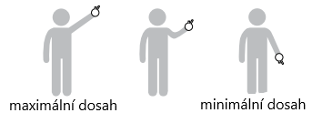

SPRÁVNÉ NASAZENÍ OBOJKU

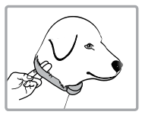
Důležité: Správné upevnění a umístění obojku s přijímačem je důležité pro jeho efektivní fungování. Kontaktní kolíky musí mít přímý kontakt s kůží vašeho psa, na spodní straně krku.
Aby byla zaručena bezpečná a správná účinnost obojku, musí být správně nasazen.

- Každý elektronický obojek musí těsně přiléhat ke kůži. Elektrody musí přiléhat až ke kůži pod srstí, ale nesmí škrtit.
- Pokud je obojek příliš volný, stimulace nebude fungovat správně, neboť nedochází ke správnému kontaktu elektrod s kůží zvířete. Pokud pes nereaguje na stimulaci, vždy zkontrolujte, zda elektrody těsně přiléhají ke kůži.
- Během tréninku nebo při běhu může příliš volný obojek způsobit podráždění kůže na krku zvířete. Správně přiléhavý obojek pomůže zabránit výskytu podráždění.
- Správná přiléhavost obojku je důležitá. Musí být nasazen tak, aby psa neškrtil a aby mohl dýchat normálně. Obojek nikdy nesmí bránit zvířeti v dýchání.
- Přijímací obojek musí být umístěn správně ve středu krku zvířete.

Pro zajištění maximálního efektu a bezpečnosti Vašeho psa, kontrolujte umístění obojku, jeho dostatečné utažení a správné umístění elektrod. Kontrolujte také kůži v místech dotyku elektrod, zda se zde nevyskytuje vyrážka či podráždění. V takovém případě obojek nasazujte na kratší časové úseky, popřípadě se poraďte se svým veterinářem. Nepřipojujte k obojku vodítko.
Obojek by neměl být nošen nepřetržitě déle než 12 hodin denně (jedná se o doporučení pro všechny obojky, i ty neelektrické). Pokud se objeví podráždění, odstraňte obojek až do doby, než zmizí všechny příznaky podráždění.

ZÁRUKA
Prohlášení o shodě, záruční a pozáruční servis
Přístroj byl schválen pro použití v zemích EU a je proto opatřen značkou CE. Veškerá potřebná dokumentace je k dispozici na webových stránkách dovozce, na vyžádání u dovozce a na prodejně u dovozce. Změny technických parametrů, vlastností a tiskové chyby vyhrazeny.

Adresa, na které naleznete prohlášení o shodě a aktuální návod (záložka ke stažení):
https://www.elektro-obojky.cz/vycvikove-obojky/e-collar-pro-educator-pe-900

Záruční a pozáruční opravy zabezpečuje dovozce:
Reedog s. r.o.,
Sedmidomky 459/8
Praha
101 00
Infolinka: 216 216 106
Email: info@elektro-obojky.cz

